**INÍCIO:**

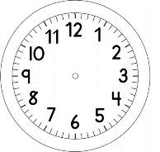

PORTUGUÊS

**A ÁRVORE DE NATAL**

O COSTUME DAS ÁRVORES DE NATAL TEVE ORIGEM NA ALEMANHA HÁ MAIS DE 500 ANOS.

NESSE TEMPO, ERA HÁBITO APRESENTAR, POR OCASIÃO DO NATAL, UMA CENA DA BÍBLIA. ESSAS PEÇAS RELIGIOSAS, QUE SE CHAMAVAM “MISTÉRIOS”, ERAM REPRESENTADAS AO AR LIVRE, NO LARGO FRONTEIRO À IGREJA, E OUTRAS VEZES DENTRO DELA.

O CENÁRIO DO PARAÍSO ERA FIGURADO POR UM PINHEIRO DE CUJOS RAMOS PENDIAM MAÇÃS.

QUANDO A REPRESENTAÇÃO ERA REALIZADA DENTRO DA IGREJA, A ÁRVORE ERGUIA-SE NO CENTRO DE UM CÍRCULO FORMADO POR VELAS ACESAS.

TEXTO RETIRADO DO LIVRO “O LIVRO DE OURO DO NATAL” – CONTOS, POEMAS E TRADIÇÕES DO NATAL.

1. DE QUAL PAÍS ORIGINOU-SE A ÁRVORE DE NATAL? PINTE A RESPOSTA CORRETA.

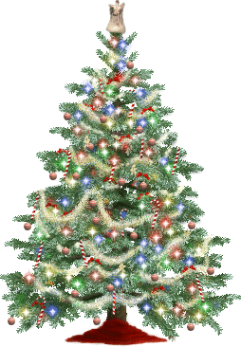

BRASIL

ITÁLIA

ALEMANHA

ESTADOS UNIDOS

1. DESENHE COMO ERA O PINHEIRO QUE ENFEITAVA O CENÁRIO DAS REPRESENTAÇÕES RELIGIOSAS.
2. ESCREVA OS NOMES DOS PINGENTES DO PINHEIRO, COLOCANDO UMA LETRA EM CADA QUADRINHO.



|  |  |  |  |  |  |  |  |  |  |
| --- | --- | --- | --- | --- | --- | --- | --- | --- | --- |
|  |  |  |  |  |  |  |  |  |  |

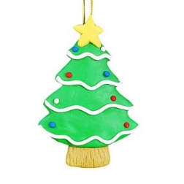

|  |  |  |  |  |  |  |  |  |  |  |  |  |  |  |
| --- | --- | --- | --- | --- | --- | --- | --- | --- | --- | --- | --- | --- | --- | --- |
|  |  |  |  |  |  |  |  |  |  |  |  |  |  |  |



|  |  |  |  |
| --- | --- | --- | --- |
|  |  |  |  |

1. LIGUE OS PONTOS PARA FORMAR O PINHEIRINHO. DEPOIS, ENFEITE-O.

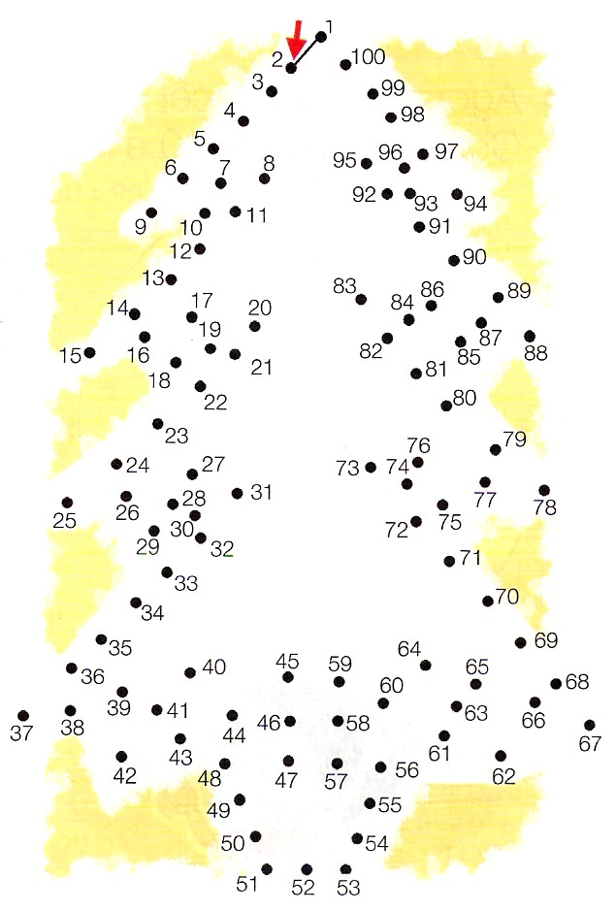

**TÉRMINO:**

